RALLYE – LECTURE CE  27  Nom : ………………..………………  Prénom : …..…………………………  L’ortogafeur  de Régis DELPEUCH – Sedrap Jeunesse  - Quel est le jour des dictées ?  - Le mardi.  - Le jeudi.  - Le vendredi.  - Que demande Léa dans la boutique d’Esmée ?  - Un stylo bille effaçable.  - Un Blanco.  - Un stylo à encre ineffaçable.  - Que reçoit Léa dans la grosse enveloppe?  - Un nouveau stylo.  - Un effaceur.  - Une gomme.  - Pourquoi cette gomme est-elle magique?  - Elle efface toutes les fautes d’orthographes.  - Elle efface les stylos billes  - Elle efface l’orthogafeur.  - Pourquoi Mlle Podvach ne vient-elle plus à l’école?  - Elle est malade  - Elle est partie à la retraite.  - Elle a démissionné.  QUESTION 1 2 3 4 5 TOTAL  NOTE OBTENUE  NOTE MAXIMALE 2 2 3 3 3 13  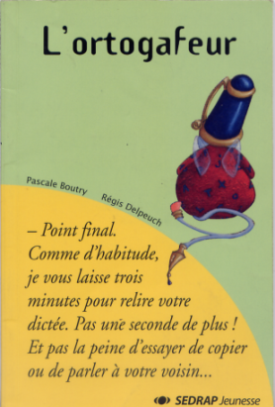 | RALLYE – LECTURE CE  27  Nom : ………………..………………  Prénom : …..…………………………  L’ortogafeur  de Régis DELPEUCH – Sedrap Jeunesse  - Quel est le jour des dictées ?  - Le mardi.  - Le jeudi.  - Le vendredi.  - Que demande Léa dans la boutique d’Esmée ?  - Un stylo bille effaçable.  - Un Blanco.  - Un stylo à encre ineffaçable.  - Que reçoit Léa dans la grosse enveloppe?  - Un nouveau stylo.  - Un effaceur.  - Une gomme.  - Pourquoi cette gomme est-elle magique?  - Elle efface toutes les fautes d’orthographes.  - Elle efface les stylos billes  - Elle efface l’orthogafeur.  - Pourquoi Mlle Podvach ne vient-elle plus à l’école?  - Elle est malade  - Elle est partie à la retraite.  - Elle a démissionné.  QUESTION 1 2 3 4 5 TOTAL  NOTE OBTENUE  NOTE MAXIMALE 2 2 3 3 3 13

